Підприємства-партнери
для проходження технологічної практики студентами
Житомирського кооперативного фахового коледжу бізнесу і права
D2 Фінанси, банківська справа, страхування та фондовий ринок
(Освітньо-професійна програма – ІТ-фінанси)
Підприємство | Контактна інформація
Юридична назва:
Житомирська обласна спілка споживчих товариств
Адреса: 10014, м.Житомир, вул. В.Бердичівська, 13
Офіційний сайт: ztcoop.com.ua
 | Юридична назва:  Спілка споживчих товариств «Спілка споживчих товариств Житомирської області»  Адреса: 10014, м.Житомир, вул. В.Бердичівська, 13  Офіційний сайт: ztcoop.com.ua
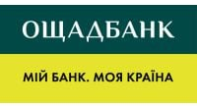 | Юридична назва:  АКЦІОНЕРНЕ ТОВАРИСТВО "ДЕРЖАВНИЙ ОЩАДНИЙ БАНК УКРАЇНИ"  Головний офіс:  Україна, Київ, вул. Госпітальна, 12-Г, 01001.  Адреса: м.Житомир, вул. Перемоги, 54  Офіційний сайт: www.oschadbank.ua
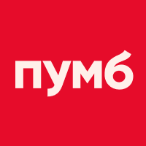 | Юридична назва:  Акціонерне товариство «Перший Український Міжнародний Банк»  Головний офіс:  04070, Україна, Київ, вул. Андріївська, 4  Адреса: м.Житомир, вул. Київська, 9  Офіційний сайт: www.pumb.ua
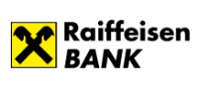 | Юридична назва:  Акціонерне товариство «Райффайзен Банк»  Головний офіс: 01011, м. Київ, вул. Генерала Алмазова 4-А  Адреса: м.Житомир, пл. Перемоги, 10  Офіційний сайт: raiffeisen.ua
 | Юридична назва:  Публічне акціонерне товариство акціонерний банк «Укргазбанк»  Головний офіс: 01032, м. Київ, вул. Жилянська, 75.  Адреса: м.Житомир, вул. Київська, 74  Офіційний сайт: ukrgasbank.com
 | Юридична назва:  АКЦІОНЕРНЕ ТОВАРИСТВО "УКРСІББАНК"  Головний офіс: 04070, м. Київ, вул. Андріївська, 2/12.  Адреса: м. Житомир, вул. Київська, 5  Офіційний сайт: ukrsibbank.com
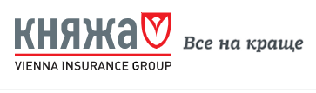 | Юридична назва:  Приватне акціонерне товариство «Українська страхова компанія "Княжа Вієнна Іншуранс Груп"»  Житомирська обласна дирекція  Адреса: м. Житомир, вул. Покровська 15  Офіційний сайт: kniazha.ua.

